桃園市114學年度國小雙語本師三階專業成長培訓計畫
- 緣起
一、 計畫目的
為落實2030雙語政策，桃園市自2018年起積極推動雙語教育，重視其未來發展，並持續鼓勵本市發展各類型雙語課程型態，且致力於培訓本國教師成為雙語教學主力，透過辦理雙語中師培訓與系統化增能機制，逐步厚植師資能量。
本訓練計畫旨在培養非英語專長學科教師具備以英語授課之能力。課程設計強調以學生學習為基礎核心，鼓勵教師從學生角度思考教學，並採取語言管理策略，搭配非語言(non verbal)包括肢體語言、臉部表情，甚至書寫(writing)及視覺輔助包括畫圖與影音圖片等，或其他語言之輔助說明，滿足不同學習風格之需求。課堂中以英語作為主要溝通與學習媒介，讓學生運用英文學習各種學科知識和技能(Use English)，透過英語探索世界。此計畫，除了持續提升現有雙語教師專業外，亦將擴展雙語教育之能量，以期桃園市學子皆能接受優質雙語教育，具備國際視野，成為立足臺灣，放眼全球的年輕學子。
本計畫之主要目的為下：
    - 強化教師雙語專業：
協助非英語專長教師掌握以英語授課的核心能力，提升語言
表達、課堂互動與教材應用之專業。
    - 建構跨域教學能量：
將雙語教育與 AI/VR、STEAM、SDGs、素養導向等跨域元素
結合，拓展教師課程設計與教學策略。
    - 厚植學生國際視野：
讓學生在課堂中不僅學科知識以英語呈現，更能透過語言練
習與世界接軌，達成「用英語學知識、以英語探索世界」。
    - 推進教育均衡發展：
藉由完善的培訓機制，縮小不同學校、不同教師間的差距，確保每一位學生都能享有雙語教育機會。

二、 課程設計理念
本訓練計畫依教師專業背景與需求，設計為初階、進階及高階3個層次，循序漸進，形成完整的專業發展歷程，協助教師逐步提升雙語教學能力。
- 以學生學習為核心：
課程設計強調「以學生學習為中心」，教師需從學生角度思考教學。透過語言管理策略，並結合肢體語言、臉部表情、書寫與圖像影音等非語言輔助，營造多元線索，幫助不同學習風格的學生在雙語情境中理解與參與，進而以英語學習知識並探索世界。
- 理論與實務兼顧
課程兼顧教育理念與實務操作。理論部分涵蓋雙語教育政策、ESP、ELF 等核心觀念，協助教師掌握國際趨勢；實務部分則包含口語訓練、閱讀策略、互動教材應用與課堂模擬，確保教師能將所學應用於教學現場。
- 跨域融合與創新應用
課程導入 AI/VR 數位工具、跨領域藝術、STEAM 教學、SDGs 議題及 6C 素養導向，協助教師連結國際教育新趨勢，發展更具前瞻性與多元性的課堂模式，提升學生跨域能力與全球視野。
- 課堂設計與教師支持
課程亦著重教師教學現場的支持，包含課程設計與評量、遊戲化教學策略及教師情緒支持，讓教師能在專業與心理兩方面獲得強化，確保持續教學動能與長期發展。
- 循序漸進的專業歷程
- 初階課程：以語言表達與課堂互動為核心，協助新進教師建立雙語教學基礎。
- 進階課程：著重教材應用與跨域結合，支持已有基礎之教師深化專業。
- 高階課程：聚焦專業引領與教育創新，培養能設計高階課程並帶動同儕成長的教師，形塑專業社群。

- 依據
  - 前瞻基礎建設─人才培育促進就業建設2030雙語政策計畫。
  - 桃園市國民中小學雙語教育中長程計畫（112-114學年度）。
- 目標
- 培訓本市國小生活、綜合活動、藝術及健康與體育等4大領域學科教師，成為本市雙語教師(以下稱雙語本師)，且能以雙語授課。
- 協助教師通過英語能力檢定考試，強化專業知能 。
- 辦理單位
  - 主辦單位：桃園市政府教育局。
  - 執行單位：桃園市雙語推動辦公室。
  - 承辦學校：桃園市龍潭區龍科國小籌備處。
- 計畫內容
- 參與培訓資格：
- 本市具有領域學科專長背景，有實際進行雙語授課教學意願並期望提升自我英語專業知能之雙語本師。（不含已領有英語教師證者)
- 領域以生活、綜合活動、藝術及健康與體育正式教師優先。
- 各班別參與對象：
  - 初階班45名：
    - 參與本市114學年度全桃園市公立國民小學之教師，含獨立授課教師或與外師協同教學且無雙語教學經驗者。
    - 參與本市114學年度全桃園市公立國民小學之教師，含獨立授課教師或與外師協同教學且未參與113學年度雙語種子教師培訓計畫者。
    - 未申請114學年度雙語相關計畫之學校或僅申請引進部分工時外籍英語教學助理計畫(ELTA)之學校，請學校派員參加初階課程。
    - 有意願參與雙語教學之本市國小現職教師 (本市現職教師含3個月以上長期代理、代課教師，其中以正式教師優先錄取)。
  - 進階班15名：
曾參與113學年度雙語種子教師培訓計畫但未通過CEFR B1等級以上之英語能力分級測驗現職教師(國小部分通過CEFR B1以上亦可報名)；或參與教育部培訓計畫，或其他經認定符合培訓資格者。
  - 國小高階班15名：
參與本市113學年度雙語種子教師培訓且已通過CEFR B1或CEFR B2等級以上之英語能力分級測驗之現職教師，或其他經認定符合培訓資格者。

- 培訓課程
依據班別規劃40小時至58小時之課程，包含「雙語課程設計與教學知能發展」、「英語口語訓練」以及「英語口語檢定訓練」三大面向，協助本市雙語本師逐步提升以英語教授學科之專業知能。課程規劃兼顧政策導向、語言能力及教學應用，並依初階、進階及高階需求設計不同主題與時數，具體如下：

  - 課程表。(附件1)
雙語本師培訓  三階專業成長課程 | 初階課程 | 進階課程 | 高階課程
- 國際教育 | 外聘講師6小時，5組
- 口語訓練 | 外聘講師6小時，3組
- 口語訓練 | 外聘講師6小時，5組
- AI/VR教學、數位教材整合 | 外聘講師3小時，3組
- 英文繪本閱讀與運用教學 | 外聘講師3小時，3組
- 跨領域藝術STEAM雙語融合教學 | 外聘講師3小時，3組
- 跨領域SDGs、6C素養導向 | 外聘講師6小時，5組
- 雙語教育政策與國際視野 | 外聘講師3小時，3組
- 課堂設計x教師情緒支持策略 | 外聘講師3小時，5組
- 課程設計與評量x課綱審定 | 外聘講師3小時，5組
- 教材教法x遊戲化教學設計 | 內聘講師6小時，5組
- 線上課室英語互動 | 外聘本師外籍教師10小時，5組
培訓時數 | 58小時 | 40小時 | 40小時

  - 課程簡介：
    - 初階班：
課程以建立基礎能力為主，協助尚未參與過雙語培訓之教師逐步具備雙語授課知能。
1.教育政策與國際視野：
理解 2030 雙語政策，掌握 ESP、ELF 等核心理念。
2.英語口語訓練與檢定輔導：
針對 CEFR B1 能力需求，提升口語表達並加強應試技巧。
3.教學知能發展：
涵蓋閱讀策略、互動教材應用、AI/VR 與數位教材整合、跨域藝術 × STEAM、
SDGs 與 6C 素養導向等，協助教師奠定多元應用基礎。
    - 進/高階：
課程以深化語言運用、強化教材應用及課程設計為主，適合已具基礎之教師持續進修，並培養具引領力的核心師資。
1.語言深化：
加強口語訓練與課堂實踐，強化教師英語授課的流暢度。
2.課程設計與教材應用：
涵蓋課程設計與評量、教材教法、遊戲化教學設計等，協助教師發展創新教學模式。
3.跨域與素養導向：
融入跨領域 SDGs、6C 素養導向及創新課程，提升教師課堂多元性與國際化。
4.教師支持與專業精進：
納入教師情緒支持策略，並鼓勵挑戰 CEFR B2 能力；同時建立專業學習社群，促進共備與分享，推動校本發展與教育創新。
    - 外師線上課(全體適用)
初階、進階及高階班之參訓教師皆需參加每週1次、每次1小時之外師線上課程，課程安排於每週一至週四晚上 07:20–08:20 進行，透過與外籍教師即時互動，強化教師英語口語運用與跨文化交流能力。

- 報名及錄取
  - 報名方式：
    - 以能「全程上課」為前提方進行報名(經錄取者需全程參加培訓課)。培訓期間以公假登記出席，若爲週間上課課程時段，研習期間所遺課務得依規定聘請代課教師並得支領代課鐘點。各校推薦培訓教師於例假日參與此研習，同意參加人員得自執行勤務當日起2年內覈實補休（課務排代），不另支給加班費。
    - 請於114年10月12日(星期日)下午11時前填寫完：
填寫完報名表(如附件2)請核章並掃描，逕上網填寫表單及上傳掃描檔：https://forms.gle/4976yJK3TSd68juaA，若有任何問題請洽詢桃園市雙語推動辦公室(桃園市龍潭區龍科國民小學籌備處)，TEL：(03)489-0099 鍾老師。
  - 錄取順序：
    - 本市113學年度及114學年度國小雙語創新學校、雙語課程亮點學校之雙語教師 (以正式教師為優先)。
    - 未來有意願參加本市115學年度國小雙語學校計畫或教授雙語課程之教師 (以正式教師為優先)。
    - 未來有意願參加國小雙語學校計畫或教授雙語課程之教師 (以正式教師為優先)。
    - 依報名領域人數及報名先後考量錄取順序，以平均錄取為原則。
  - 錄取公告：
於114年10月21日(星期二)公布，當日以郵寄錄取通知書及課程表之電子信件，宣布各階段之分班通知，並由教育局函文各錄取教師學校。
- 教師完訓支持措施
  - 初階課程教師
(一)自費參與英語口說檢定測驗。
- 需全程參與並完成課堂任務，且通過B1等級語言測驗者，由桃園市政府教育局補助英語檢定報名費用，並發給桃園市雙語本師證書。
  - 進階課程教師
(一)自費參與英語口說檢定測驗。
- 需全程參與並完成課堂任務，且通過B1等級語言測驗者，由桃園市政府教育局補助英語檢定報名費用，並發給桃園市雙語本師證書。
  - 高階課程教師
    - 自費參與英語口說檢定測驗。
    - 需全程參與並完成課堂任務，且通過B2等級語言測驗者，由桃園市政府教育局補助英語檢定報名費用，並發給桃園市雙語本師證書；並優先薦送國內交流觀摩研習。

- 培訓本師任務
  - 參與114學年度本市國小雙語聯盟學校暨亮點課程學校公開觀議課（1次實體、1次線上）。
  - 配合「桃園市國民中小學校長及教師公開授課實施要點」於114學年度，以雙語教學為主軸，至少進行1次公開課。
  - 培訓課程中發展之教案及上課影片，需上傳本市本市雙語教學資源網或本府教育局Youtube頻道。
  - 參與本培訓計畫之教師，需於114學年度加入本市雙語學校計畫，成為當學年度本市雙語授課本師。
  - 參與本計畫之教師，需於培訓課程結束後完成1份教案，並參加 「雙語教案成果競賽」。
- 預期成效
  - 培育90名領域雙語本師，其中90%位雙語本師通過英語檢測達CEFR等級B1以上。
  - 完訓之雙語本師90%可以進行雙語授課獨立教學或協同外師教學。
  - 完訓之雙語本師100%加入114學年度本市雙語學校計畫，成為本市雙語本師或本市雙語專案教師。
- 經費來源
本案所需經費由桃園市政府相關經費項下支應，相關經費編列詳如附件。
- 獎勵辦法
本計畫順利完成後，依據「公立高級中等以下學校校長成績考核辦法」、「公立高級中等以下學校教師成績考核辦法」及「桃園市市立各級學校及幼兒園教職員獎懲要點」規定，核敘承辦學校嘉獎1次4名，以茲獎勵。
- 本計畫陳報教育局核准後實施，修正時亦同。
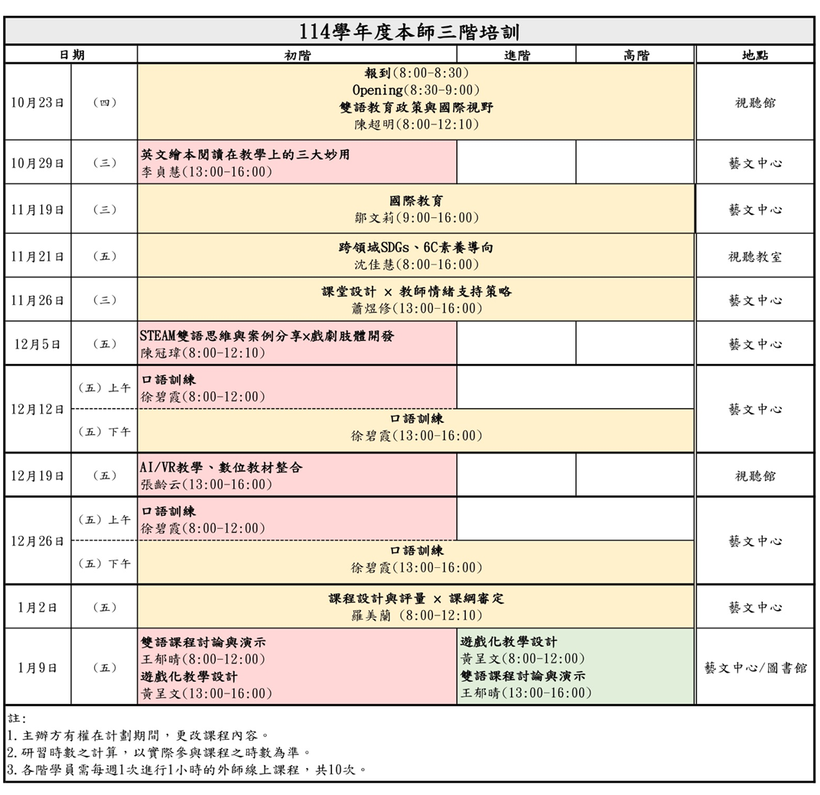
桃園市114學年度國小雙語本師三階專業成長培訓課程表
附件1

附件2
桃園市114學年度雙語三階本師專業成長培訓計畫 報名表

姓名
現職學校
報名課程 | □初階 □進階 □高階
114學年度  任教雙語科目 | (若非雙語本師，請填「無」)
連絡電話 | 手機： ；辦公室電話：
電子信箱
本人簽章
教務主任核章
備註：
1.本表教務主任核章後，掃描檔上傳至報名表單，檔名「OO國小-OOO(姓名)」。
2.填寫網路報名表，截止時間：114年10月12日(星期日)下午11時前。

報名表網址：https://forms.gle/4976yJK3TSd68juaA
線上課室表單: https://forms.gle/mkGAiXYVFVtTyAT59

